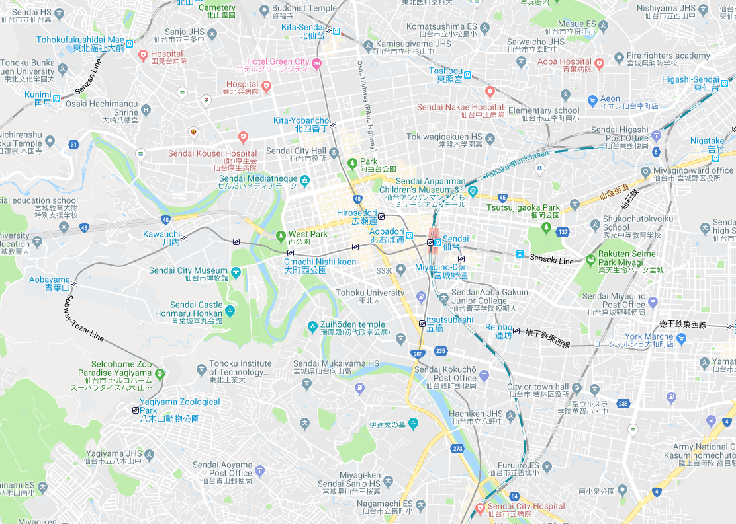

**東仙台会館**

**片平キャンパス**

**青葉山キャンパス**

**川内キャンパス**

**星陵キャンパス**稜

**UH長町**

**UH青葉山**

**UH三条、Ⅱ、Ⅲ、**

**第一会館**

**第二会館**